Здравствуйте, дорогие учащиеся и родители 2 класса.
В связи с последними событиями, попробуем заниматься дистанционно. Исходя из моих личных технических возможностей, предлагаю следующие формы работы: я письменно объясняю новый материал, вы дома, самостоятельно, его закрепляете в тетради, и высылаете фотографию мне на почту или VK .
Каждую неделю на сайте школы выкладывается ОДИН файл для каждой параллели обучающихся.
Задание выдается на неделю вперед и сдается ДО СУББОТЫ ВКЛЮЧИТЕЛЬНО. Воскресенье – задание не принимается, преподаватель подводит итоги успеваемости и отсылает отчет в учебную часть школы.
Особое обращение к родителям. Пожалуйста, контролируйте процесс своевременной отправки домашнего задания. По просьбе многих родителей я не загружаю учащихся online занятиями. Поэтому прошу обеспечить детям доступ к школьному сайту и хранящимся там учебным материалам: таблицам и пособиям по предмету «сольфеджио» (если у вашего ребёнка его нет в напечатанном варианте).
С уважением, Людмила Станиславна Луценко.
Адрес моей электронной почты для отправки заданий на проверку: lutsenko.lyudmila@mail.ru, Viber, WhatsApp,VK . Мой телефон 8 (952) 326-77-07
Страница для связи в социальных сетях - https://vk.com/id141108459 (Lyuda Lutsenko)
3 учебная неделя IV четверти (20 – 25.04.20.)
Тема урока: Интервалы ч.4, ч.5, б.6, м.6, б.7, м.7,ч.8.
1. Прежде всего, посмотрим на домашнее задание второго урока и исправим ошибки, если они у вас есть.
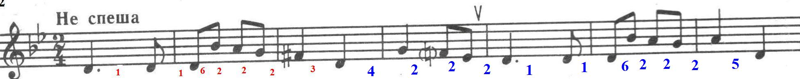

2. А теперь, давайте построим интервалы от ноты ДО вверх и вниз, учитывая только количество ступеней в них (количественную величину интервала). Ребята,
НЕ ЗАБЫВАЙТЕ, ЧТО В ИНТЕРВАЛАХ СЧИТАЕТСЯ И НИЖНИЙ И ВЕРХНИЙ ЗВУК.
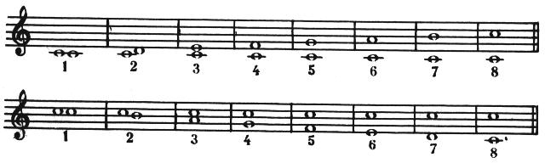
3. Сыграйте все интервалы по прядку (по полутонам), пропевая ноты и называя после этого интервал.
НЕ ЗАБУДЬТЕ ПРОПУСТИТЬ ТРИТОН МЕЖДУ КВАРТОЙ ЧИСТОЙ И ЧИСТОЙ КВИНТОЙ.
Сначала – вверх, затем – вниз.
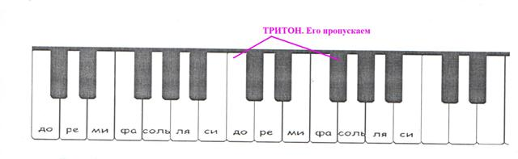
4. Запишем, что у нас получилось.
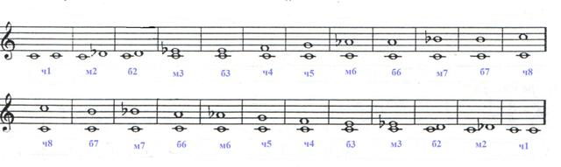
5. Ребята, давайте отдохнём, немного от интервалов и вспомним тему «РАЗМЕР».
Перед вами заполненные не до конца такты. Ваша задача дополнить эти такты нотами различных длительностей таким образом, чтобы каждый такт соответствовал указанному размеру.
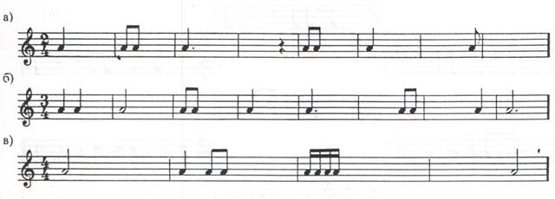
ДОМАШНЕЕ ЗАДАНИЕ
Напишите цепочку интервалов от ноты «МИ». Будьте внимательны, вставьте пропущенные обозначения и ноты.
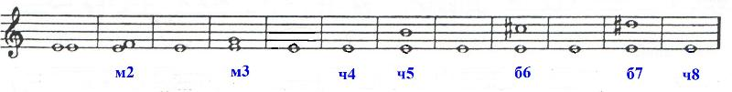
Всё, что вы записали в тетради, прошу сфотографировать и отправить мне на электронную почту, или Viber, WhatsApp,VK . Мой телефон 8 (952) 326-77-07
Страница для связи в социальных сетях - https://vk.com/id141108459 (Lyuda Lutsenko)

